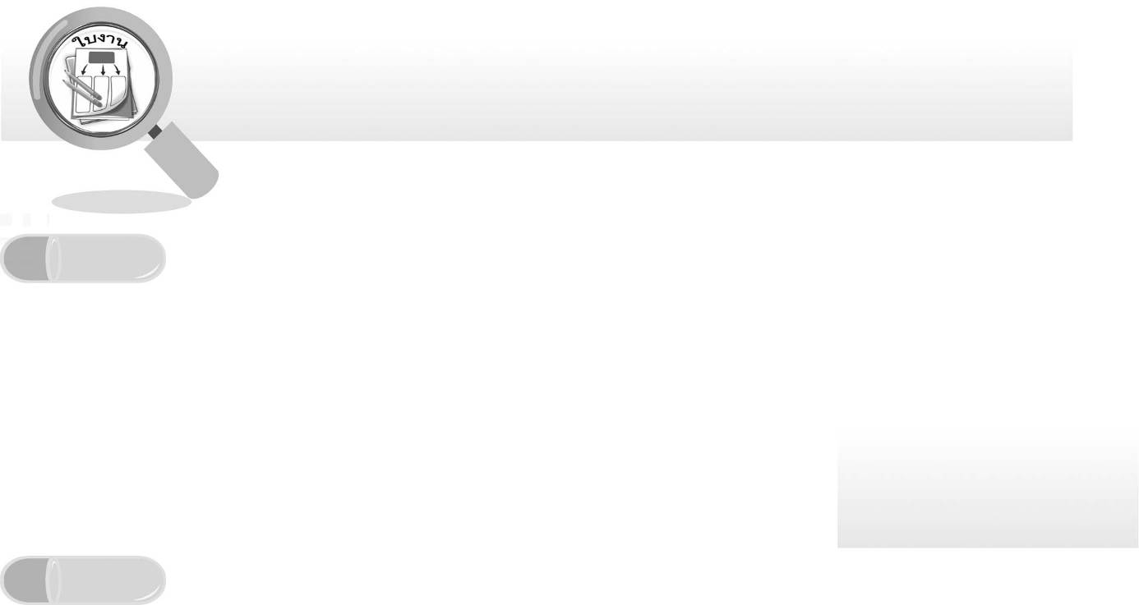
ชื่อ ______________________________________________ ชั้น __________ เลขที่ _______
คำชี้แจง ให้นักเรียนแต่ละกลุ่มปฏิบัติดังนี้
1. อ่านวิธีทำกิจกรรมการทดลองให้เข้าใจ 2. ตอบคำถามก่อนทำกิจกรรม
3. ทำกิจกรรมและบันทึกผล 4. ตอบคำถามหลังทำกิจกรรม
ใบงานที่ 18 เรื่อง สมบัติของของแข็ง ของเหลว และแก๊ส

กิจกรรมที่ 4.1 สมบัติของของแข็ง ของเหลว และแก๊ส

วันที่ _____ เดือน ____________ พ.ศ. ________
ได้คะแนน
................................
คะแนนเต็ม 10 คะแนน

วัสดุอุปกรณ์
- อากาศ น้ำ และน้ำแข็งปริมาตรเท่า ๆ กันบรรจุในลูกโป่ง 3 ใบ
- ลูกโป่งกลม 3 ใบ
- ถุงพลาสติก 3ใบ

1. อากาศ
อากาศ
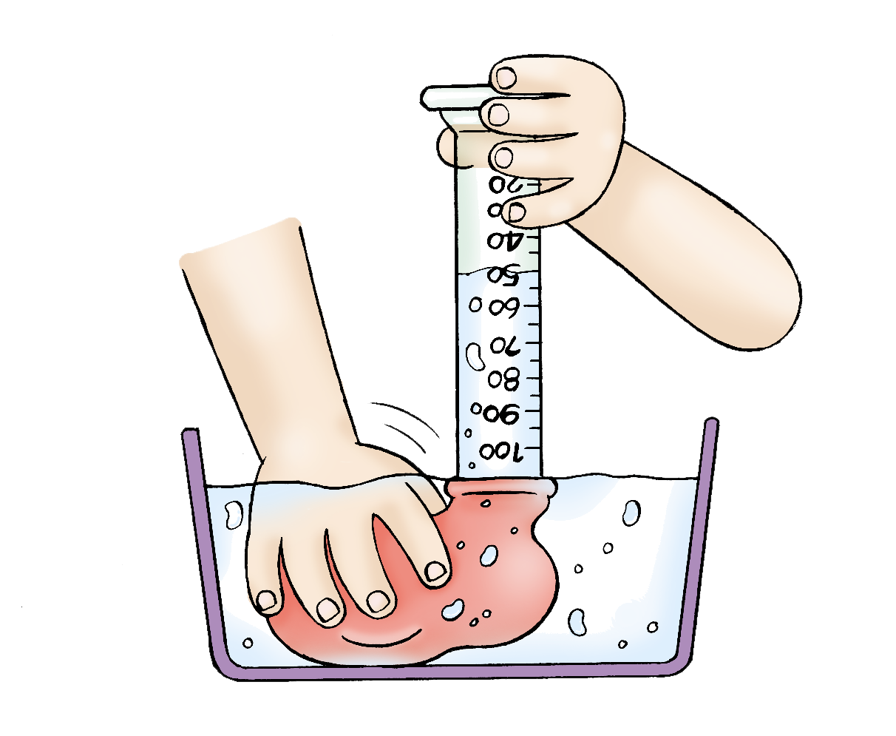
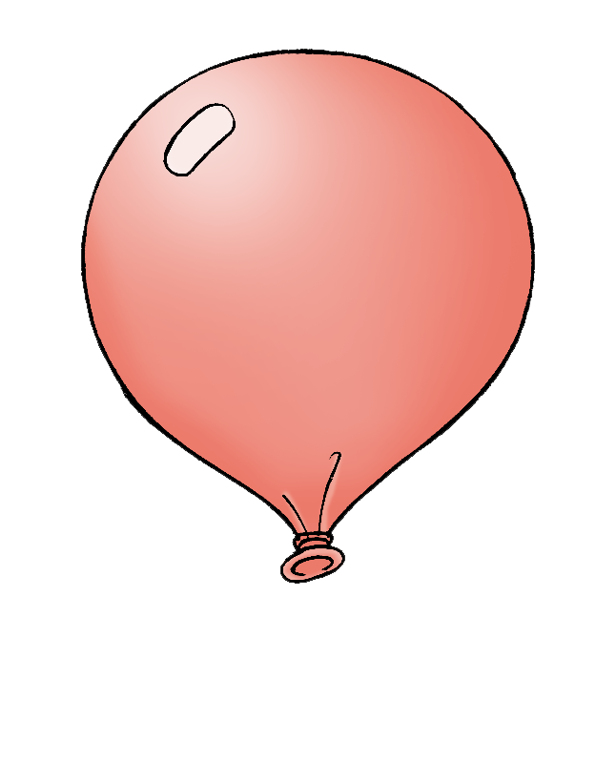
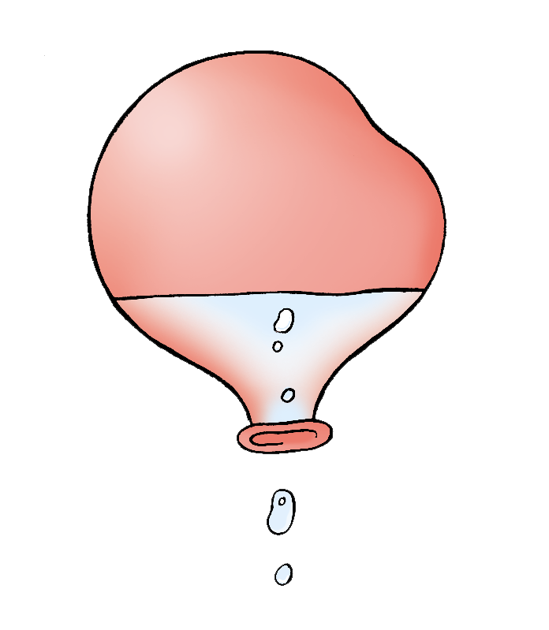
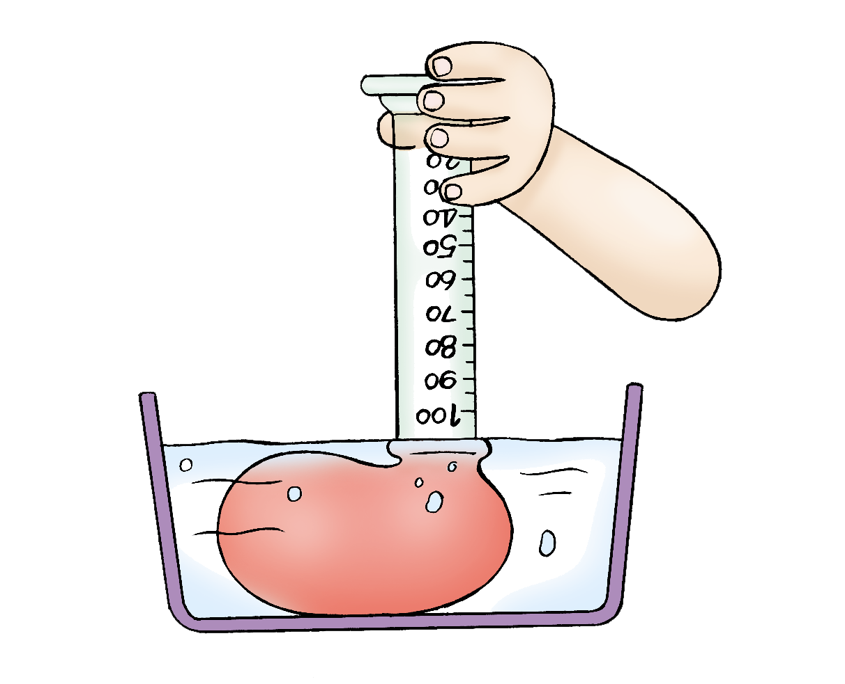
อากาศ
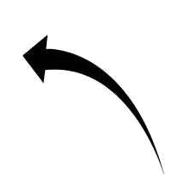
อากาศ
น้ำ
น้ำ

2. น้ำ
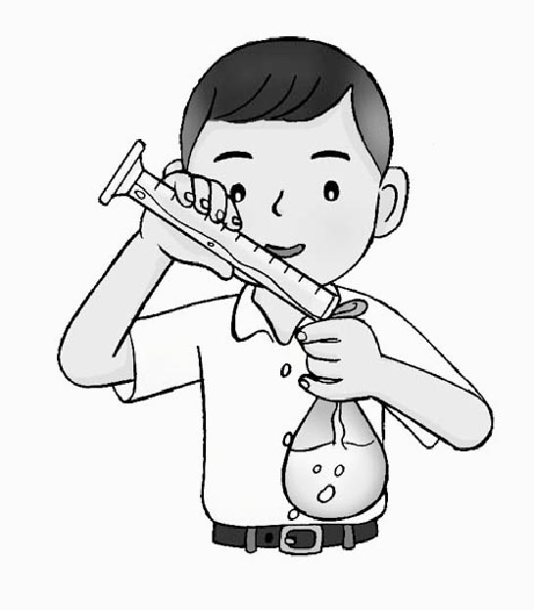
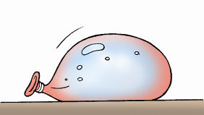
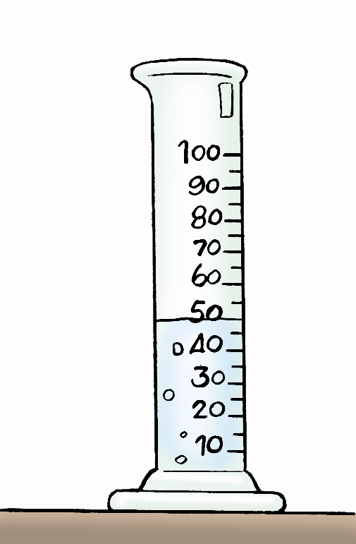
น้ำ 50 ลูกบาศก์เซนติเมตร

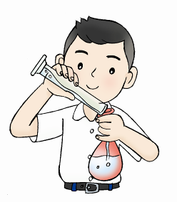
3. น้ำแข็ง
น้ำ 50 ลูกบาศก์เซนติเมตร
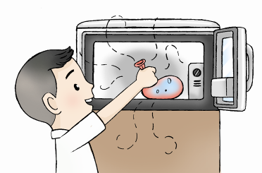
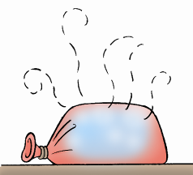

การทำให้อากาศ น้ำ และน้ำแข็งมีปริมาตรเท่ากัน

วิธีทำ
- แกะยางที่มัดปากลูกโป่งที่บรรจุอากาศออก แล้วใช้ปากถุงพลาสติกครอบปากลูกโป่งไว้ใช้มือรีดลูกโป่งเพื่อไล่อากาศให้เข้าไปในถุงพลาสติกจนหมด ใช้นิ้วบีบปากถุงพลาสติกไว้และดึงลูกโป่งออก เปรียบเทียบปริมาตรและรูปร่างลักษณะของอากาศในลูกโป่งและในถุงพลาสติกแล้วบันทึกผล
- ใช้นิ้วบีบไล่อากาศเข้าไปจนเต็มพื้นที่ด้านใน แล้วใช้ยางรัดบริเวณนั้นให้แน่น สังเกตปริมาตรและรูปร่าง ลักษณะของอากาศในถุงพลาสติก แล้วบันทึกผล
- ทำการทดลองข้อ 1 และ 2 ซ้ำ แต่เปลี่ยนเป็นลูกโป่งที่บรรจุน้ำ และน้ำแข็งแทนลูกโป่งที่บรรจุอากาศ
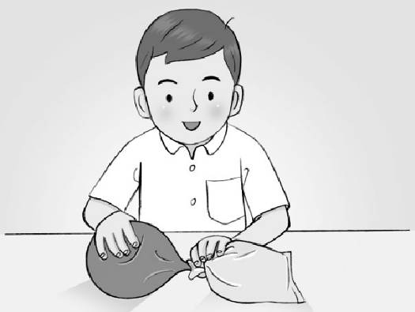

การใช้มือรีดลูกโป่งเพื่อไล่อากาศเข้าไปในถุงพลาสติก
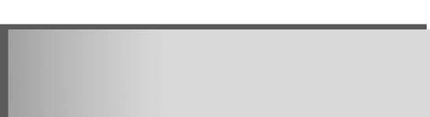
คำถามก่อนทำกิจกรรม
▪ การทดลองนี้นักเรียนต้องการศึกษาเรื่องอะไร ____________________________________
___________________________________________________________________________

บันทึกผลการทำกิจกรรม
ตาราง เปรียบเทียบปริมาตรและรูปร่างลักษณะของสารในลูกโป่งกับถุงพลาสติก
สาร | เปรียบเทียบลูกโป่งกับถุงพลาสติก
สาร | ปริมาตรของสาร | รูปร่างลักษณะของสาร
อากาศ
น้ำ
น้ำแข็ง

คำถามหลังทำกิจกรรม
- สารใดมีปริมาตรเท่าเดิม เพราะเหตุใดจึงเป็นเช่นนั้น __________________________________
____________________________________________________________________________
- สารใดมีรูปร่างลักษณะเปลี่ยนแปลงไปตามภาชนะที่บรรจุ เพราะเหตุใดจึงเป็นเช่นนั้น _______
____________________________________________________________________________
- สรุปผลการทดลองนี้ได้อย่างไร __________________________________________________
____________________________________________________________________________
____________________________________________________________________________

